ГУАП
КАФЕДРА № 43
ОТЧЕТ
ЗАЩИЩЕН С ОЦЕНКОЙ
ПРЕПОДАВАТЕЛЬ
ассистент |  |  |  | К.А. Кочин
должность, уч. степень, звание |  | подпись, дата |  | инициалы, фамилия

ОТЧЕТ О ЛАБОРАТОРНОЙ РАБОТЕ №6

Работа со списками, текстурой и NURBS-поверхностями.

по курсу: КОМПЬЮТЕРНАЯ ГРАФИКА
РАБОТУ ВЫПОЛНИЛ
СТУДЕНТ ГР. № | 4236 |  |  |  | А.В. Панченко
 |  |  | подпись, дата |  | инициалы, фамилия

Санкт-Петербург 2023

1. Задание
Вывести сложный трехмерный объект, сохранить его в виде списка и размножить в виде нескольких копий различного масштаба на экране путем повторного вывода списка. Выводимые объекты располагаются над рельефом, задаваемым NURBS-поверхностью. Наложить текстуру на выводимые объекты, сцена должна быть освещена, необходимо предусмотреть возможность включения эффекта тумана (при помощи клавиатуры или мыши).
2. Текст программы
#define _CRT_SECURE_NO_WARNINGS
#include <iostream>
#include <glut.h>

// Определение структуры для представления домика
struct House {
GLfloat scale; // Масштаб
GLfloat x, y, z; // Позиция

House(GLfloat _scale, GLfloat _x, GLfloat _y, GLfloat _z)
: scale(_scale), x(_x), y(_y), z(_z) {}
};

float angleX = 0.0f;
float angleY = 0.0f;
int prevMouseX, prevMouseY;
bool isRotating = false;
bool isFogEnabled = true;
GLuint textureID;
int textureWidth, textureHeight;

GLfloat ctrlpoints[4][4][3] = {
{{-10.0, -1.0, -10.0}, {-5.0, -1.0, -10.0}, {5.0, -1.0, -10.0}, {10.0, -1.0, -10.0}},
{{-10.0, -1.0, -5.0}, {-5.0, -1.0, -5.0}, {5.0, -1.0, -5.0}, {10.0, -1.0, -5.0}},
{{-10.0, -1.0, 5.0}, {-5.0, -1.0, 5.0}, {5.0, -1.0, 5.0}, {10.0, -1.0, 5.0}},
{{-10.0, -1.0, 10.0}, {-5.0, -1.0, 10.0}, {5.0, -1.0, 10.0}, {10.0, -1.0, 10.0}}
};

// Загрузка текстуры
void loadTexture() {
glGenTextures(1, &textureID);
glBindTexture(GL_TEXTURE_2D, textureID);

unsigned char* data;

// Загрузка изображения
FILE* file = fopen("2.jpeg", "rb");
if (!file) {
std::cerr << "Failed to open texture file" << std::endl;
return;
}

// Определение размеров текстуры без использования сторонних библиотек
fseek(file, 0, SEEK_END);
long fileSize = ftell(file);
rewind(file);

data = new unsigned char[fileSize];
fread(data, 1, fileSize, file);
fclose(file);

// Определение размеров изображения
int headerSize = 0;
while (data[headerSize] == 0xFF) {
headerSize++;
}

// Размеры текстуры
textureWidth = data[headerSize + 12] + data[headerSize + 13] * 256;
textureHeight = data[headerSize + 14] + data[headerSize + 15] * 256;

// Загрузка текстуры в OpenGL
glTexImage2D(GL_TEXTURE_2D, 0, GL_RGB, textureWidth, textureHeight, 0, GL_RGB, GL_UNSIGNED_BYTE, data);

delete[] data;

glTexParameteri(GL_TEXTURE_2D, GL_TEXTURE_WRAP_S, GL_REPEAT);
glTexParameteri(GL_TEXTURE_2D, GL_TEXTURE_WRAP_T, GL_REPEAT);
glTexParameteri(GL_TEXTURE_2D, GL_TEXTURE_MIN_FILTER, GL_LINEAR);
glTexParameteri(GL_TEXTURE_2D, GL_TEXTURE_MAG_FILTER, GL_LINEAR);
}

// Остальной код остается без изменений

void drawHouse() {
// Основание домика (квадрат)
glBegin(GL_QUADS);
glColor3f(0.5f, 0.35f, 0.05f);
glVertex3f(-1.0f, -1.0f, -1.0f);
glVertex3f(1.0f, -1.0f, -1.0f);
glVertex3f(1.0f, -1.0f, 1.0f);
glVertex3f(-1.0f, -1.0f, 1.0f);
glEnd();

// Стены домика (четыре стены)
glBindTexture(GL_TEXTURE_2D, textureID);
glBegin(GL_QUADS);
glColor3f(1.0f, 1.0f, 1.0f);
glTexCoord2f(0.0f, 0.0f);
glVertex3f(-0.8f, -1.0f, -0.8f);

glTexCoord2f(1.0f, 0.0f);
glVertex3f(0.8f, -1.0f, -0.8f);

glTexCoord2f(1.0f, 1.0f);
glVertex3f(0.8f, 0.6f, -0.8f);

glTexCoord2f(0.0f, 1.0f);
glVertex3f(-0.8f, 0.6f, -0.8f);
glEnd();

glBindTexture(GL_TEXTURE_2D, textureID);
glBegin(GL_QUADS);
glColor3f(1.0f, 1.0f, 1.0f);
glTexCoord2f(0.0f, 0.0f);
glVertex3f(-0.8f, -1.0f, 0.8f);

glTexCoord2f(1.0f, 0.0f);
glVertex3f(0.8f, -1.0f, 0.8f);

glTexCoord2f(1.0f, 1.0f);
glVertex3f(0.8f, 0.6f, 0.8f);

glTexCoord2f(0.0f, 1.0f);
glVertex3f(-0.8f, 0.6f, 0.8f);
glEnd();

glBindTexture(GL_TEXTURE_2D, textureID);
glBegin(GL_QUADS);
glColor3f(1.0f, 1.0f, 1.0f);
glTexCoord2f(0.0f, 0.0f);
glVertex3f(-0.8f, -1.0f, -0.8f);

glTexCoord2f(1.0f, 0.0f);
glVertex3f(-0.8f, -1.0f, 0.8f);

glTexCoord2f(1.0f, 1.0f);
glVertex3f(-0.8f, 0.6f, 0.8f);

glTexCoord2f(0.0f, 1.0f);
glVertex3f(-0.8f, 0.6f, -0.8f);
glEnd();

glBindTexture(GL_TEXTURE_2D, textureID);
glBegin(GL_QUADS);
glColor3f(1.0f, 1.0f, 1.0f);
glTexCoord2f(0.0f, 0.0f);
glVertex3f(0.8f, -1.0f, -0.8f);

glTexCoord2f(1.0f, 0.0f);
glVertex3f(0.8f, -1.0f, 0.8f);

glTexCoord2f(1.0f, 1.0f);
glVertex3f(0.8f, 0.6f, 0.8f);

glTexCoord2f(0.0f, 1.0f);
glVertex3f(0.8f, 0.6f, -0.8f);
glEnd();

glBindTexture(GL_TEXTURE_2D, 0);

// Крыша (пирамида)
glBegin(GL_TRIANGLES);
glColor3f(0.8f, 0.2f, 0.2f); // Красный цвет
// Боковые грани пирамиды
glVertex3f(-0.8f, 0.6f, -0.8f);
glVertex3f(0.8f, 0.6f, -0.8f);
glVertex3f(0.0f, 1.6f, 0.0f);

glVertex3f(-0.8f, 0.6f, 0.8f);
glVertex3f(0.8f, 0.6f, 0.8f);
glVertex3f(0.0f, 1.6f, 0.0f);

// Добавляем еще две боковые грани
glVertex3f(-0.8f, 0.6f, -0.8f);
glVertex3f(0.0f, 1.6f, 0.0f);
glVertex3f(-0.8f, 0.6f, 0.8f);

glVertex3f(0.8f, 0.6f, -0.8f);
glVertex3f(0.0f, 1.6f, 0.0f);
glVertex3f(0.8f, 0.6f, 0.8f);
glEnd();

glColor3f(0.0f, 1.0f, 0.0f);

glPushMatrix();
glMap2f(GL_MAP2_VERTEX_3, 0, 1, 3, 4, 0, 1, 12, 4, &ctrlpoints[0][0][0]);
glEnable(GL_MAP2_VERTEX_3);
glMapGrid2f(100, 0.0, 1.0, 100, 0.0, 1.0);

for (int j = 0; j < 100; j++) {
glBegin(GL_LINE_STRIP);
for (int i = 0; i <= 100; i++)
glEvalCoord2f((GLfloat)i / 100.0, (GLfloat)j / 100.0);
glEnd();

glBegin(GL_LINE_STRIP);
for (int i = 0; i <= 100; i++)
glEvalCoord2f((GLfloat)j / 100.0, (GLfloat)i / 100.0);
glEnd();
}

glPopMatrix();
}

void init() {
glEnable(GL_LIGHTING);

// Устанавливаем глобальные параметры фонового освещения
//GLfloat ambientLight[] = { 0.2f, 0.2f, 0.2f, 1.0f };
//glLightfv(GL_LIGHT0, GL_AMBIENT, ambientLight);
// Устанавливаем позиции и параметры световых источников
GLfloat lightIntensity1[] = { 1.5f, 0.0f, 0.0f, 1.0f }; // Красный свет
GLfloat lightPosition1[] = { -6.0f, 0.0f, 0.0f, 1.0f }; // Красный свет
glLightfv(GL_LIGHT1, GL_DIFFUSE, lightIntensity1);
glLightfv(GL_LIGHT1, GL_POSITION, lightPosition1);

GLfloat lightIntensity2[] = { 0.0f, 1.5f, 0.0f, 1.0f }; // Зеленый свет
GLfloat lightPosition2[] = { 0.0f, 0.0f, 0.0f, 1.0f }; // Зеленый свет
glLightfv(GL_LIGHT2, GL_DIFFUSE, lightIntensity2);
glLightfv(GL_LIGHT2, GL_POSITION, lightPosition2);

GLfloat lightIntensity3[] = { 0.0f, 0.0f, 1.5f, 1.0f }; // Синий свет
GLfloat lightPosition3[] = { 6.0f, 0.0f, 2.0f, 1.0f }; // Синий свет
glLightfv(GL_LIGHT3, GL_DIFFUSE, lightIntensity3);
glLightfv(GL_LIGHT3, GL_POSITION, lightPosition3);
}

// Функция для рисования домика с заданными параметрами
void drawHouseWithParameters(GLfloat scale, GLfloat x, GLfloat y, GLfloat z) {
glPushMatrix();
glTranslatef(x, y, z);
glScalef(scale, scale, scale);
drawHouse();
glPopMatrix();
}

void dim() {
float g_FogDensity = 0.2f;
GLfloat fogColor[4] = { 1.0f, 1.0f, 1.0f, 1.0f };
glClearColor(1, 1, 1, 1);

if (isFogEnabled) {
glEnable(GL_FOG);
glFogi(GL_FOG_MODE, GL_EXP2);
glFogf(GL_FOG_DENSITY, g_FogDensity);
}
else {
glDisable(GL_FOG);
}

glFogfv(GL_FOG_COLOR, fogColor);
glHint(GL_FOG_HINT, GL_DONT_CARE);
glFogf(GL_FOG_START, 0);
glFogf(GL_FOG_END, 10.0f);
}

void keyboard(unsigned char key, int x, int y) {
switch (key) {
case 'f':
case 'F':
isFogEnabled = !isFogEnabled;
dim();
glutPostRedisplay();
break;
case 27: // Escape key
exit(0);
break;
}
}

void display() {
glClear(GL_COLOR_BUFFER_BIT | GL_DEPTH_BUFFER_BIT);
glLoadIdentity();
glTranslatef(0.0f, 0.0f, -5.0f);
glRotatef(angleX, 1.0f, 0.0f, 0.0f);
glRotatef(angleY, 0.0f, 1.0f, 0.0f);

// Создаем и рисуем три домика с разными параметрами
House standardHouse(1.0f, 0.0f, 0.0f, 0.0f);
glEnable(GL_LIGHT3);
GLfloat lightIntensity1[] = { 1.5f, 0.0f, 0.0f, 1.0f }; // Красный свет
GLfloat lightPosition1[] = { -2.5f, 0.0f, 0.0f, 1.0f }; // Красный свет
glLightfv(GL_LIGHT1, GL_DIFFUSE, lightIntensity1);
glLightfv(GL_LIGHT1, GL_POSITION, lightPosition1);
House largerHouse(1.5f, -3.0f, 0.5f, 0.0f);
glEnable(GL_LIGHT1);
GLfloat lightIntensity2[] = { 0.0f, 1.5f, 0.0f, 1.0f }; // Зеленый свет
GLfloat lightPosition2[] = { 0.0f, 0.0f, 0.0f, 1.0f }; // Зеленый свет
glLightfv(GL_LIGHT2, GL_DIFFUSE, lightIntensity2);
glLightfv(GL_LIGHT2, GL_POSITION, lightPosition2);
House smallerHouse(0.5f, 2.0f, -0.5f, 0.0f);
glEnable(GL_LIGHT2);
GLfloat lightIntensity3[] = { 0.0f, 0.0f, 1.5f, 1.0f }; // Синий свет
GLfloat lightPosition3[] = { 6.0f, 0.0f, 2.0f, 1.0f }; // Синий свет
glLightfv(GL_LIGHT3, GL_DIFFUSE, lightIntensity3);
glLightfv(GL_LIGHT3, GL_POSITION, lightPosition3);

drawHouseWithParameters(standardHouse.scale, standardHouse.x, standardHouse.y, standardHouse.z);
drawHouseWithParameters(largerHouse.scale, largerHouse.x, largerHouse.y, largerHouse.z);
drawHouseWithParameters(smallerHouse.scale, smallerHouse.x, smallerHouse.y, smallerHouse.z);

glFlush();
glutSwapBuffers();
}

void reshape(int width, int height) {
glViewport(0, 0, width, height);

glMatrixMode(GL_PROJECTION);
glLoadIdentity();
gluPerspective(45.0f, (float)width / (float)height, 0.1f, 100.0f);

glMatrixMode(GL_MODELVIEW);
glLoadIdentity();
}

void mouse(int button, int state, int x, int y) {
if (button == GLUT_LEFT_BUTTON) {
if (state == GLUT_DOWN) {
isRotating = true;
prevMouseX = x;
prevMouseY = y;
}
else if (state == GLUT_UP) {
isRotating = false;
}
}
}

void motion(int x, int y) {
if (isRotating) {
int deltaX = x - prevMouseX;
int deltaY = y - prevMouseY;
angleX += static_cast<float>(deltaY) * 0.5f;
angleY += static_cast<float>(deltaX) * 0.5f;
prevMouseX = x;
prevMouseY = y;
glutPostRedisplay();
}
}

int main(int argc, char** argv) {
glutInit(&argc, argv);
glutInitDisplayMode(GLUT_DOUBLE | GLUT_RGB | GLUT_DEPTH);
glutInitWindowSize(800, 600);
glutCreateWindow("3D House");
init(); // Вызываем функцию инициализации света
dim();
glutKeyboardFunc(keyboard);
glutDisplayFunc(display);
glutReshapeFunc(reshape);
glutMouseFunc(mouse);
glutMotionFunc(motion);

glEnable(GL_DEPTH_TEST);

loadTexture(); // Загружаем текстуру

glutMainLoop();

return 0;
}
3. Скриншоты выполнения работы
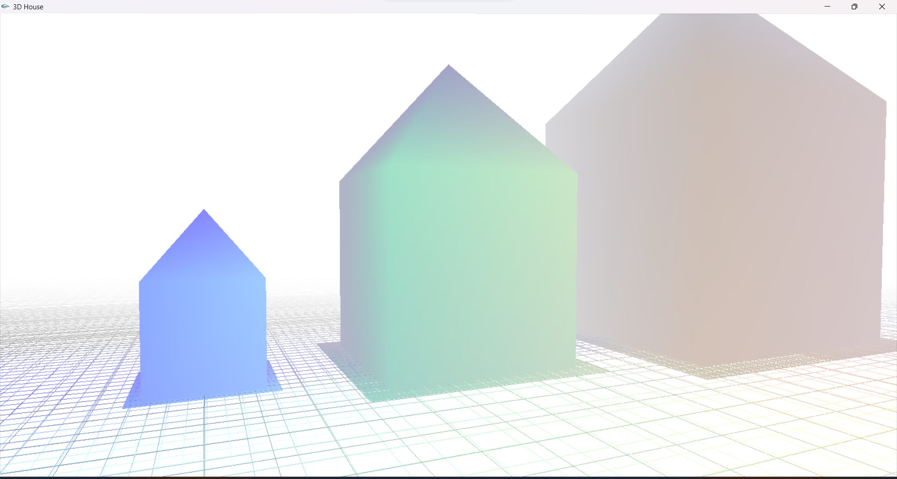
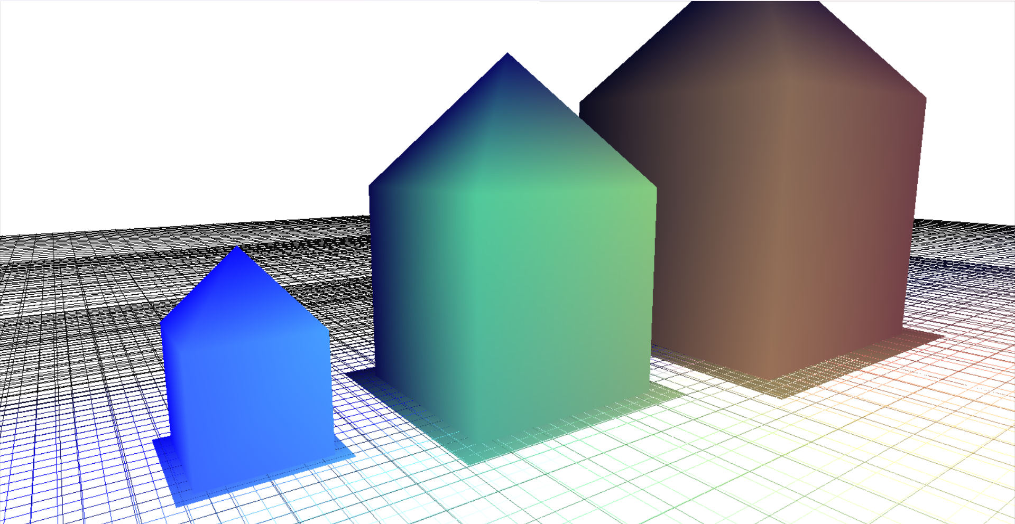
4. Вывод
Этот код на языке C++ использует библиотеку GLUT для создания 3D-графики и отображения трех домиков с различными размерами. Каждый домик представляет собой куб с крышей в форме пирамиды. Создается лист домика который повторяется с разными параметрами. Освещение реализовано с помощью трех разных источников света (красный, зеленый и синий). Можно управлять вращением домиков с помощью мыши. Код создает NURBS поверхность под домиками, создавая видимость поля на котором они стоят. Так же код включает туман.

